Praktikum Bagian 3. Membuat Tabel

Pada praktikum ini, akan dijelaskan langkah-langkah untuk membuat tabel di dalam database. Perintah CREATE TABLE digunakan untuk membuat tabel dalam database. Sintaks dasar perintah CREATE TABLE adalah sebagai berikut:
CREATE TABLE namaTabel(
Kolom1 tipedata, Kolom2 tipedata,
:
Kolom-n tipedata
);

Berikut adalah ketentuan tabel yang akan dibuat:
- tabel yang akan dibuat bernama “guru”
- tabel guru berisi kolom, yaitu id, nip, nama, alamat dan jenis_kelamin dengan ketentuan sebagai berikut:
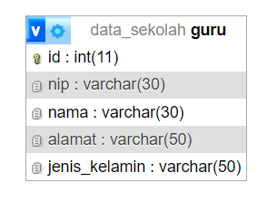

Ikuti langkah-langkah praktikum berikut untuk membuat tabel:
Langkah | Keterangan
1 | Buat file dengan nama createTable_Guru.php di dalam direktori data_sekolah, kemudian  ketikkan kode program berikut ini:

- Tambahkan function baru untuk menghubungkan website dengan database data_sekolah dan lakukan pegecekan koneksi MYSQL

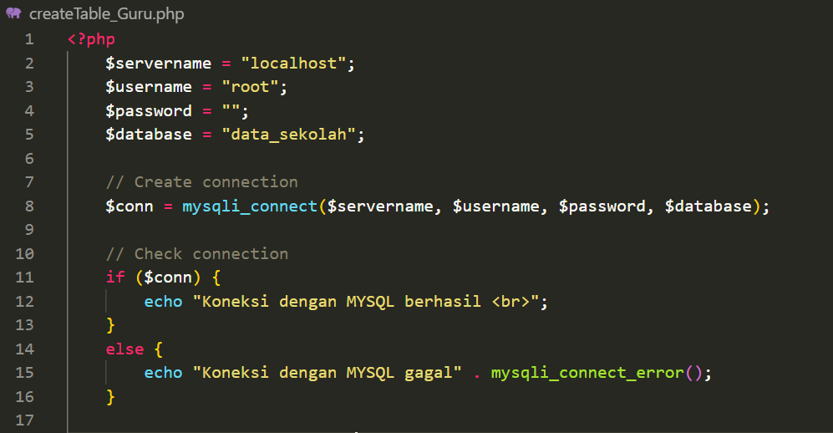

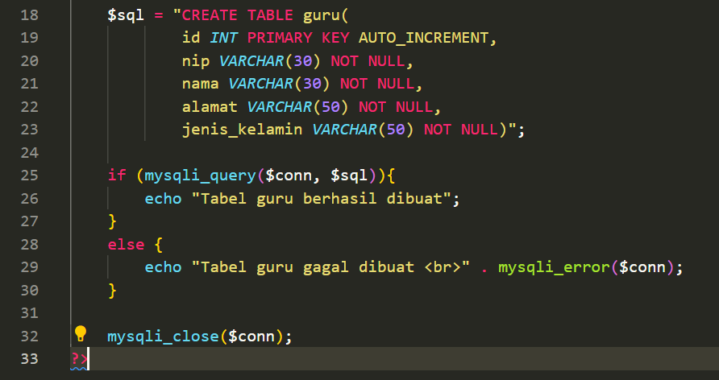
- Selanjutnya, dibawah query pengecekan koneksi MYSQL buatlah sintaks untuk membuat tabel guru

2 | Simpan file dan jalankan kode program dengan mengetikkan  localhost/dasarWeb/data_sekolah/createTable_Guru.php
3 | 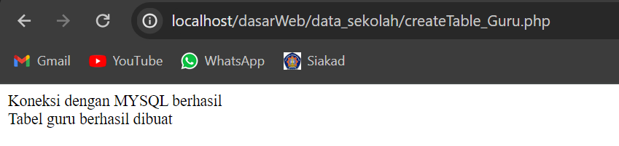  Berikut ini tampilan website jika sintaks tersebut berhasil !
4 | 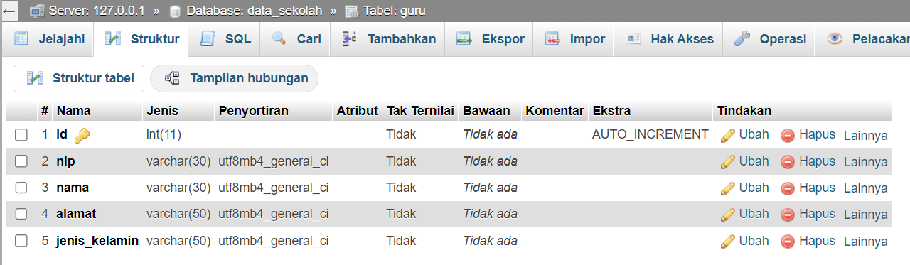  Berikut ini tampilan pada PHPMyadmin jika tabel guru berhasil dibuat !

